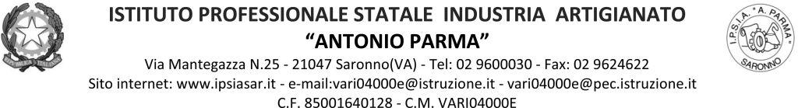

Circ. n. 088 Saronno, 03/11/2021

A Docenti, Alunni, Genitori, Referenti di Educazione Civica delle classi quinte

OGGETTO: incontri di Ed. Civica per le classi quinte su “Mercato e contratti del lavoro”

Visto il programma di Educazione Civica per il corrente anno scolastico, le classi quinte parteciperanno agli incontri sul tema in oggetto come da indicazioni in tabella.
Guideranno il prof. Secondino e il sig. Carlo Uslenghi, Direttore Centro per l’Impiego di Saronno. I docenti in servizio collaborano alla riuscita degli incontri.

Classe | Data | Orario | Sede | Docenti di sorveglianza
5^AA | 8/11/21 | 10.10 – 12.10 | Aula magna | Secondo l’orario
 | 22/11/21 | 8.10 – 10.10 | Aula magna | Secondo l’orario
 | 29/11/21 | 10.10 – 12.10 | Aula magna | Secondo l’orario
5^AC | 8/11/21 | 8.10 – 10.10 | Aula magna | Secondo l’orario
 | 22/11/21 | 10.10 – 12.10 | Aula magna | Secondo l’orario
 | 29/11/21 | 8.10 – 10.10 | Aula magna | Secondo l’orario
5^AS | 8/11/21 | 8.10 – 10.10 | Aula magna | Secondo l’orario
 | 22/11/21 | 10.10 – 12.10 | Aula magna | Secondo l’orario
 | 29/11/21 | 8.10 – 10.10 | Aula magna | Secondo l’orario
5^BA | 8/11/21 | 10.10 – 12.10 | Aula magna | Secondo l’orario
 | 22/11/21 | 8.10 – 10.10 | Aula magna | Secondo l’orario
 | 29/11/21 | 10.10 – 12.10 | Aula magna | Secondo l’orario
5^BS | 8/11/21 | 8.10 – 10.10 | Aula magna | Secondo l’orario
 | 22/11/21 | 10.10 – 12.10 | Aula magna | Secondo l’orario
 | 29/11/21 | 8.10 – 10.10 | Aula magna | Secondo l’orario
5^CA | 8/11/21 | 10.10 – 12.10 | Aula magna | Secondo l’orario
 | 22/11/21 | 8.10 – 10.10 | Aula magna | Secondo l’orario
 | 29/11/21 | 10.10 – 12.10 | Aula magna | Secondo l’orario
 | 8/11/21 | 8.10 – 10.10 | Aula magna | Secondo l’orario
5^CS | 22/11/21 | 10.10 – 12.10 | Aula magna | Secondo l’orario
 | 29/11/21 | 8.10 – 10.10 | Aula magna | Secondo l’orario

IL DIRIGENTE SCOLASTICO
(Prof. Alberto Ranco)

